ＦＡＸ№
メールアドレス odawara@umeco.info
講座名 | ＮＰＯマネジメント講座「つながるＮＰＯ」
名 前
住 所 | 〒 -
電 話
メールアドレス | ＠
年 齢 | １0代・20代・30代・40代・50代・60代・70代以上
性 別 | 男性 ・ 女性
ご質問
＆
知りたい事

既に市民活動をしていらっしゃる方は、以下にもご記入ください
団体名
活動内容
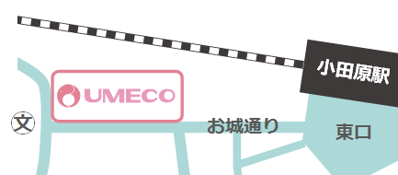
地図
〒250-0011
小田原市栄町1-1-27

おだわら市民交流センター
ＵＭＥＣＯ（ウメコ）

